**Django**

**(一)Bootstrap 框架及静态页面加载**

1. 在项目的根目录下创建公共的静态文件夹common_static，添加Bootstrap前端框架的插件以及Jquery公共插件和相关bootstrap小图标样式，便于我们的管理

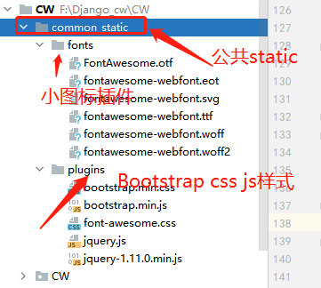

1. 在每个app里面新建一个static文件夹,将css js静态文件放到里面,在加载静态文件时,比如要在模板中用到静态文件,django会自动在每个app里面搜索static文件夹

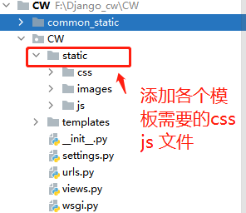

1. 在settings文件中的最下方进行静态文件的配置

Settings文件中主要涉及以下三种参数，下面做详细说明

1. STATIC_URL #通过url可直接访问项目中的静态文件

Eg: 127.0.0.1:8000/mystatic/css/login.css

1. STATICFILES_DIRS #把一些静态文件放到app以外的公共文件夹

STATICFILES_DIRS告诉django,首先到STATICFILES_DIRS里面寻找静态文件,其次再到各个app的static文件夹里面找.

注意:django查找静态文件是惰性查找,查找到第一个,就停止查找了,所以自定义的样式css文件注意命名规范，尽量和各个模板同名，不要一味使用style.css.

1. STATIC_ROOT #部署django项目的时候需要用到STATIC_ROOT ，它是收集所有的静态文 件并放在一个目录里，执行完python manage.py collectstatic后，将静态文件复制STATIC_ROOT指定的目录中。

建立一个公共的静态文件的文件夹只是一种易于管理的做法,但是不是必须的,app是可以跨app应用静态文件的,因为最后所有的静态文件都会在STATIC_ROOT里面存在。

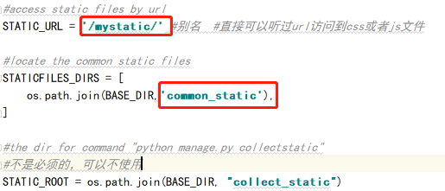

1. 在模板中加载静态文件

在模板中html文件第一行添加 **{% load static %}** 代码

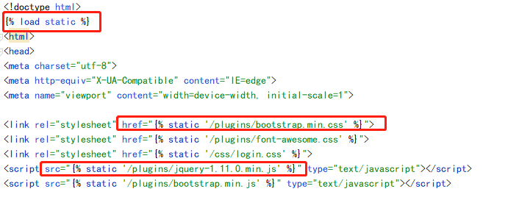

如果在某个模板中引用某个样式文件，且该样式文件需要引用图片路径,直接按照css正常访问路径即可，他在加载图片的时候会以当前的.css样式文件为起点,根据url中的路径去查找文件位置

